수행하기전 다음 내용을 팀장에게 전달(프로젝트 구성원 추가를 위한 작업)

1. 구글 계정(이메일)

2. 깃허브 계정(이메일 혹은 깃허브 프로필 이름)

구성원 추가 완료 후 진행할 것

구글 API

1. 하단 링크에서 GOOGLE CLI 설치
   1. https://cloud.google.com/sdk/docs/install?hl=ko
2. CMD 에서 gcloud init 으로 구글 API 초기화

1 선택

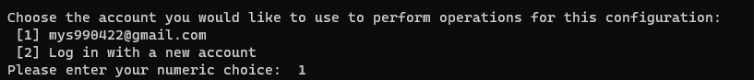

2선택하여 본인 구글 계정으로 로그인

1번 프로젝트 선택 “inbound-bee-234915” 가 캡스톤디자인에 사용될 프로젝트 ID

gcloud auth application-default print-access-token

위 명령어로 정상 작동 확인(오류없으면 정상)

Git hub 연결

: 우선적으로 github 계정이름 혹은 이메일을 팀장에게 전달

컴퓨터에 작업 할 폴더 생성

해당 폴더에서 터미널을 열어 초기화





원격 저장소 연결

git remote add origin https://github.com/MOON-YS/auto-score



원격 저장소 master 브랜치 pull

본인 브랜치 생성



본인 브랜치로 switch



원격 저장소로 push

키파일 다운로드

https://drive.google.com/file/d/1UKaOAbeEzhJnoCqeou82W8sHpP0WnH2k/view?usp=sharing

다음과 같은 파일구조가 되었으면

Chatgpt와 구글 cli 작동 확인하기

